

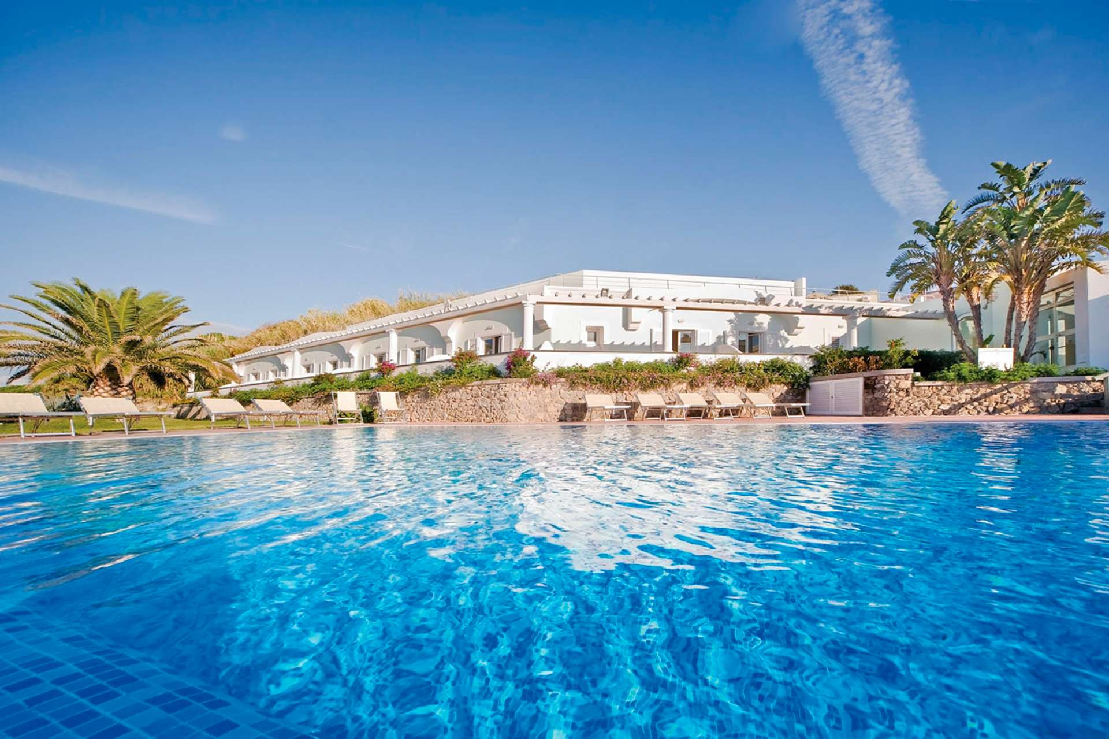

**Dal 12 GIUGNO AL 26 GIUGNO 2022**

**(15  GIORNI – 14 NOTTI)**

### *QUOTA INDIVIDUALE IN BUS € 1.070*

## SUPPLEMENTO SINGOLA: *€* 290

## VERSAMENTO ACCONTO DI EURO 330,00

## SALDO ENTRO IL 12/05/2022

Organizzazione Tecnica: Ischia Broker Srl – Lacco Ameno

Etsi - Sede di Novara tel. 0321-6751054-6751042 Via dei Caccia 7/B - fax 0321/6751041 [etsi@cislnovara.it](mailto:etsi@cislnovara.it)

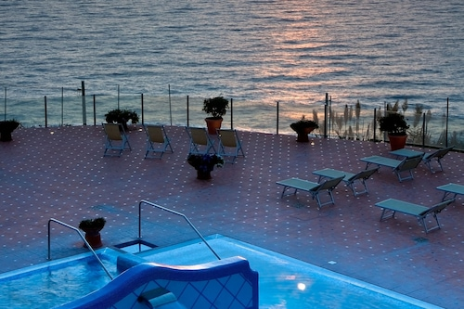**L’Hotel Albatros è la meta ideale per chi desidera trascorrere una vacanza sull’isola di Ischia tra relax e divertimento. L’albergo si trova in una posizione privilegiata sulla litoranea di Forio a breve distanza dal centro storico. Piscine, ristoranti, bar, camere spaziosissime rendono questo albergo particolarmente adatto alle famiglie numerose e alle comitive di amici. Il paesaggio mediterraneo e i tramonti incendiari saranno inoltre la perfetta cornice per una fuga romantica sull’isola verde.**

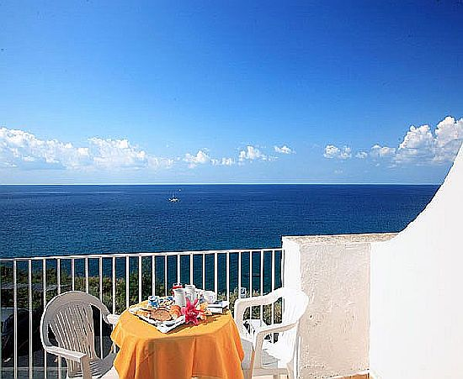**Le 39 camere dell’Hotel Albatros sono arredate con grande attenzione ai particolari, in un fresco stile mediterraneo, e offrono una incantevole vista sul mare. Sono divise in standard e superior, hanno ampiezze diverse e possono ospitare fino a cinque persone. In queste stanze troverete un mondo di comfort con: bagno privato, doccia, Tv, telefono diretto, phon, aria condizionata, cassaforte (a pagamento), riscaldamento centralizzato, balcone o terrazzo vista mare, Wi-Fi.**

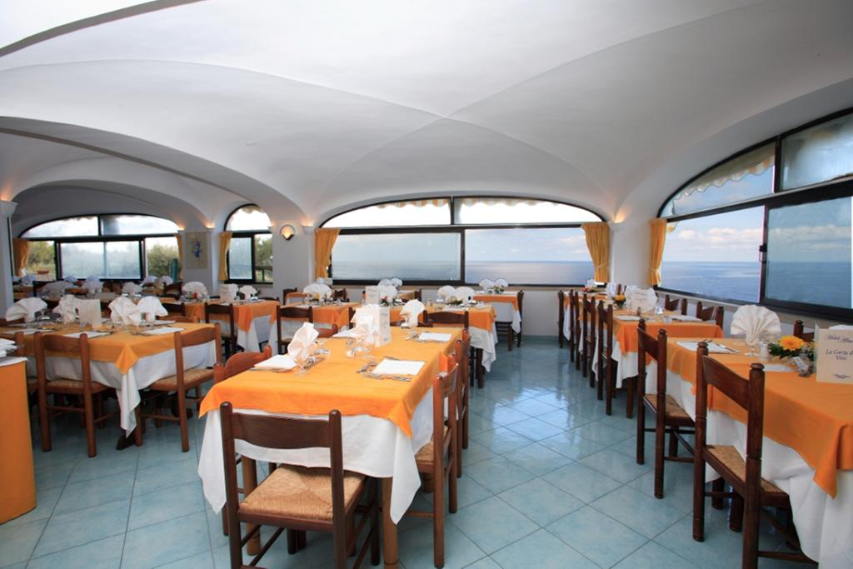

**L’Hotel Albatros vi invita a scoprire la cucina isolana e mediterranea, proponendosi di raccontare la propria isola attraverso i profumi e i sapori della gloriosa tradizione culinaria locale, figlia della più vasta cultura gastronomica napoletana. Le materie prime hanno per noi un ruolo fondamentale nelle ricette, che vengono preparate seguendo la stagionalità e utilizzando prodotti freschissimi**

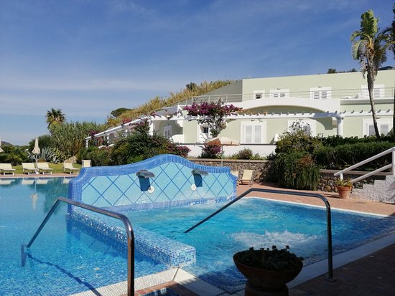

**La quota comprende:**

* Viaggio in Bus
* 1 Bagaglio in stiva Max 20 Kg + 1 Bagaglio a mano 40x40x20
* • Sistemazione in camera doppia
* •Trattamento di pensione completa incluso bevande
* • terapie termali esterne presso Hotel Tritone presentando l'impegnativa del medico di base
* •Assicurazione Medico Bagaglio
* • Passaggio marittimo a/r
* • Assistenza

**La quota Non comprende:**

tassa di soggiorno **esclusa -** Spiaggia Pasti durante il viaggio di A/R Tutto quanto non indicato nella quota comprende –

Assicurazione protezione Covid Euro 5.00 – Assicurazione Annullamento 75.00 in doppia a persona